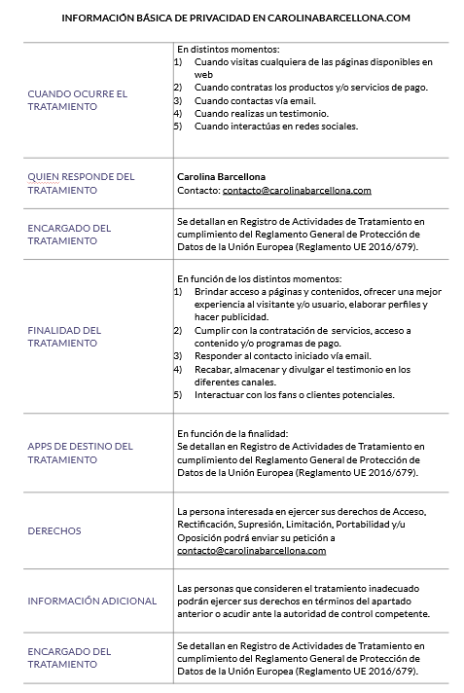
En https://carolinabarcellona.com en adelante este sitio, esta web y/o Carolina Barcellona nos ocupamos de gestionar cuidadosamente tus datos y cumplir con la legislación nacional y global aplicable, por eso, te informamos cómo gestionamos los datos personales:
Alojamiento de datos| Esta web es propiedad y administrada por Carolina Barcellona (en adelante también la Administradora o Carolina Barcellona indistintamente), de una forma accesible y usable para todos los visitantes, suscriptores, clientes y usuarios. Para garantizar un tratamiento diligente, si experimentas dificultades en la navegación de este sitio web por favor envía un email a contacto@carolinabarcellona.com
Requisitos para navegación| Para navegar en Carolina Barcellona únicamente es necesario aceptar las cookies necesarias, haciendo clic en el botón de la ventanilla emergente correspondiente, pudiendo aceptar o rechazar las demás cookies según tus preferencias.
Política anti-spam| Evitamos el “spam”, por tanto, no enviamos comunicaciones comerciales no solicitadas; intentamos garantizar a la persona interesada que bajo ningún concepto los datos personales recogidos en Carolina Barcellona serán cedidos, transferidos, ni vendidos a ningún tercero. Sin embargo, ten en cuenta que algunos de los servicios contratados podrían manejar convenios de intercambio de datos con terceras partes (consulta las apps de destino y sus respectivas políticas de privacidad). Por las mismas razones, se solicita no utilizar ningún proceso de registro para registrar datos personales ajenos sin el previo consentimiento expreso.
Cuando una persona reciba comunicaciones de Carolina Barcellona sin haberse registrado, o sin haber dado su consentimiento expreso a dicho registro, puede cancelarla desde los enlaces que se proporcionan en la propia comunicación. Además, la persona interesada puede ponerse en contacto con Carolina Barcellona enviando un email a contacto@carolinabarcellona.com tanto para comunicar lo sucedido y solicitar la eliminación inmediata de sus datos.
Consentimiento al tratamiento de los datos personales| En el marco de sus actividades, Carolina Barcellona dispone de formularios o cajas digitales, a través de los cuales es posible registrar el correo electrónico, nombre y otros datos de la persona interesada en:
- Obtener información y/o contratar los servicios y/o programas, acceso a contenidos o productos digitales gratuitos y/o de pago ofertados.
- Registrarse a conversaciones o novedades.
- Contactar con Carolina Barcellona.
Por ende, los datos de carácter personal se tratarán en los términos descritos en los siguientes apartados.
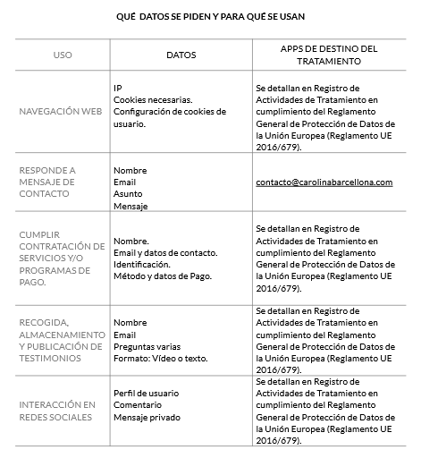
Derechos de la persona interesada| La persona interesada (visitante, usuario, cliente potencial, cliente y/o suscriptor) en cualquier momento podrá ejercitar sus derechos reconocidos en RGPD enviando un email a contacto@carolinabarcellona.com
Falsedad en datos personales| La persona que navegue en esta web y/o esté interesada en suscribirse al boletín de noticias y/o a los diferentes productos gratuitos y de pago, obtener información al contactar, contratar los productos y servicios ofertados, así como de ejercer sus derechos respecto a sus datos, es quien tiene la obligación de aportar datos verdaderos sobre su persona, ser mayor de edad y encontrarse en pleno uso, goce y disfrute de sus facultades legales. En todo caso, Carolina Barcellona dará aviso a las autoridades correspondientes ante la presunción de cualquier delito.
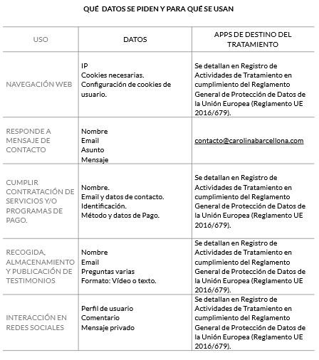
Período mínimo de conservación| Los datos cuya conservación resulte innecesaria y no lleve implícita una obligación legal para Carolina Barcellona de preservarlos por más tiempo (como pueden ser los datos registrados a través del formulario de contacto y/o presupuestos no confirmados), serán eliminados en un período mínimo de 12 meses (que permita realizar todas las comprobaciones técnicas necesarias).
Conservación legal| Cuando los datos deban conservarse como parte de una obligación jurídica y de acuerdo a su importancia como comprobación relacionada con la actividad comercial desarrollada por Carolina Barcellona (por ejemplo, conservar una factura y su presupuesto), la conservación será de hasta 10 años después de ocurrida la obligación legal.
Casos especiales de conservación| En casos especiales, como petición del derecho de supresión o eliminación de datos, se procederá a la eliminación anticipada cuando sea legal, humana y técnicamente procedente, conforme a los párrafos anteriores.
Respecto a la conservación de los testimonios, su visibilidad estará vigente mientras Carolina Barcellona ejerza su actividad comercial, dejando a salvo de la persona interesada ejercer su derecho de supresión enviando un email a contacto@carolinabarcellona.com
Otros servicios| En todo caso, siempre procurarán servicios seguros y a ser necesario con escudo de privacidad.
Enlaces externos| En determinados textos de esta web, como pueden ser post, existen enlaces a otras webs o sitios externos. Sin embargo, la Administradora no podrá responsabilizarse del resultado dañino o perjudicial que derive del uso de un enlace negativo o malicioso. Por favor, si usted detecta una irregularidad, comuníquese al email contacto@carolinabarcellona.com para proceder a la anulación inmediata.
Cookies propias| Son cookies de sesión para garantizar que los usuarios que escriban comentarios en el blog sean humanos y no aplicaciones automatizadas. De esta forma se combate el spam (Doral, webartesanal.com, s.f.).
Cookies de terceros| Cada red social utiliza sus propias cookies, además, de medición especial como pixel de Facebook y botones en los que usted puede clicar del tipo “Me gusta” o “Compartir” (Doral, webartesanal.com, s.f.).
Para más información sobre las cookies consulta la Política de Cookies.
Elaboración de perfiles| Las cookies de terceros instaladas en esta web, se utilizan para la elaboración de perfiles de clientes. Esta es una actividad fundamental, para estar en posibilidad de ofrecer a usuarios y clientes los productos y servicios que satisfagan su experiencia. Si usted no está de acuerdo con la elaboración de perfiles puede OPONERSE DEJANDO de NAVEGAR en esta web.
INFORMACIÓN COMPLEMENTARIA Y MODIFICACIONES DE ESTA POLÍTICA.
Seguridad| Carolina Barcellona se ocupa y atiende la seguridad en esta web, por ello cuenta con certificado SSL, además, de diversos medios para reforzar la seguridad del intercambio de datos seguros en esta web. Ha considerado medidas de seguridad convencionales y adecuadas al volumen de la base de datos que gestionan.
La información LEGAL complementaria a esta política de privacidad la encuentras en el aviso legal. Cualquier modificación de importancia jurídica será notificada a los suscriptores y clientes para su conocimiento y/o verificación correspondiente, y en cualquier caso los usuarios siempre tendrán fácil acceso a este texto.
FECHA DE ÚLTIMA VERSIÓN Y REVISIÓN de la POLÍTICA DE PRIVACIDAD: 24/07/2026. La redacción de esta página se revisa previamente a su publicación, lo cual no la dispensa de errores.

